**Evidencia EAP_0015**

Click a Emisión Express

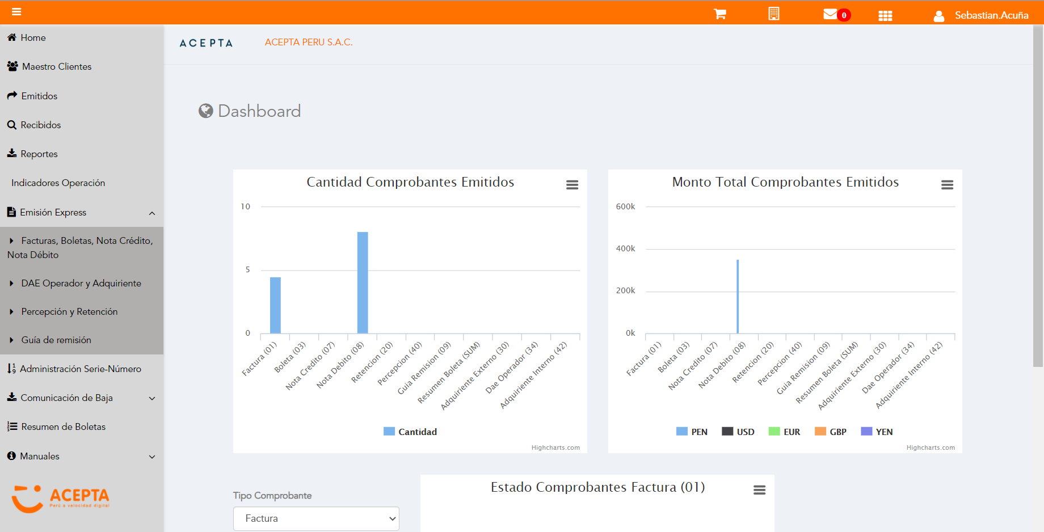

Click a subopción Facturas Boletas NotaCredito NotaDebito

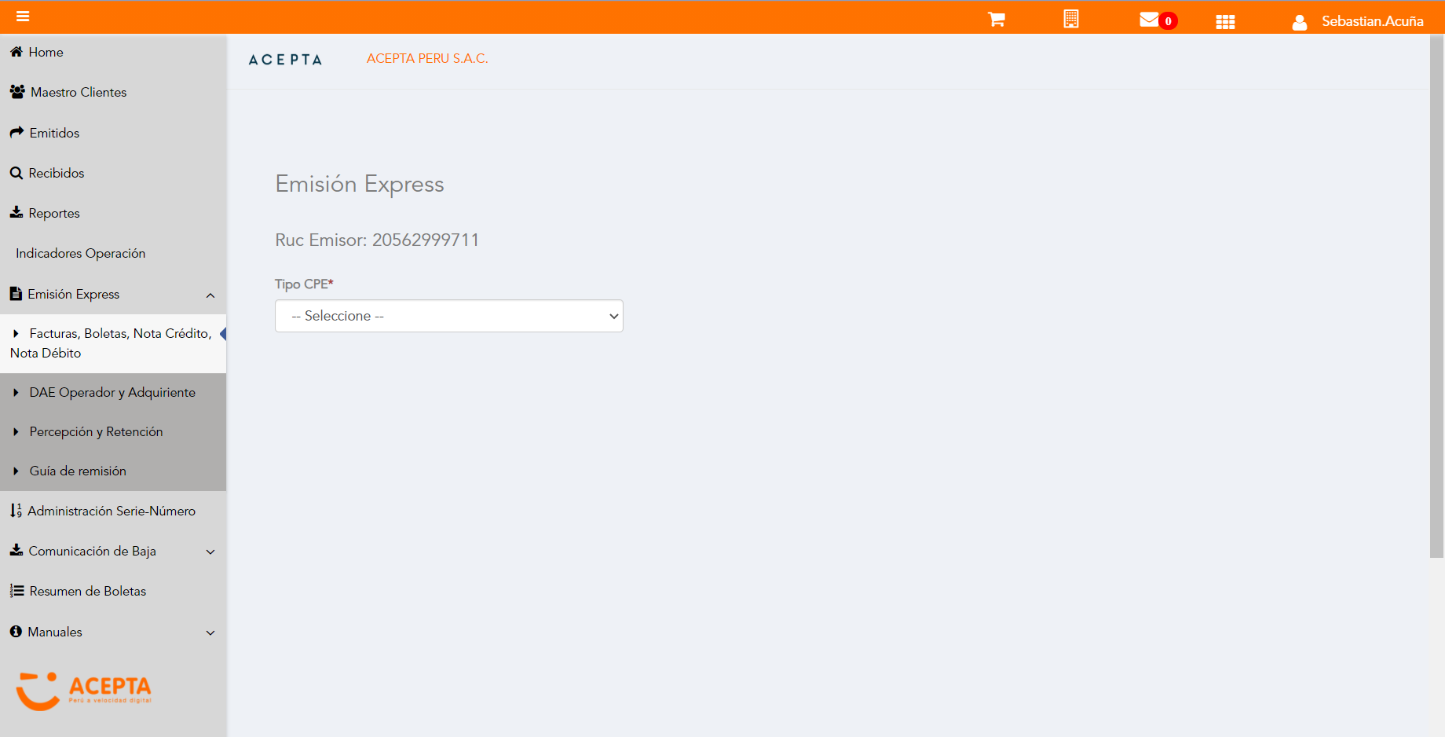

Selección Tipo de CPE

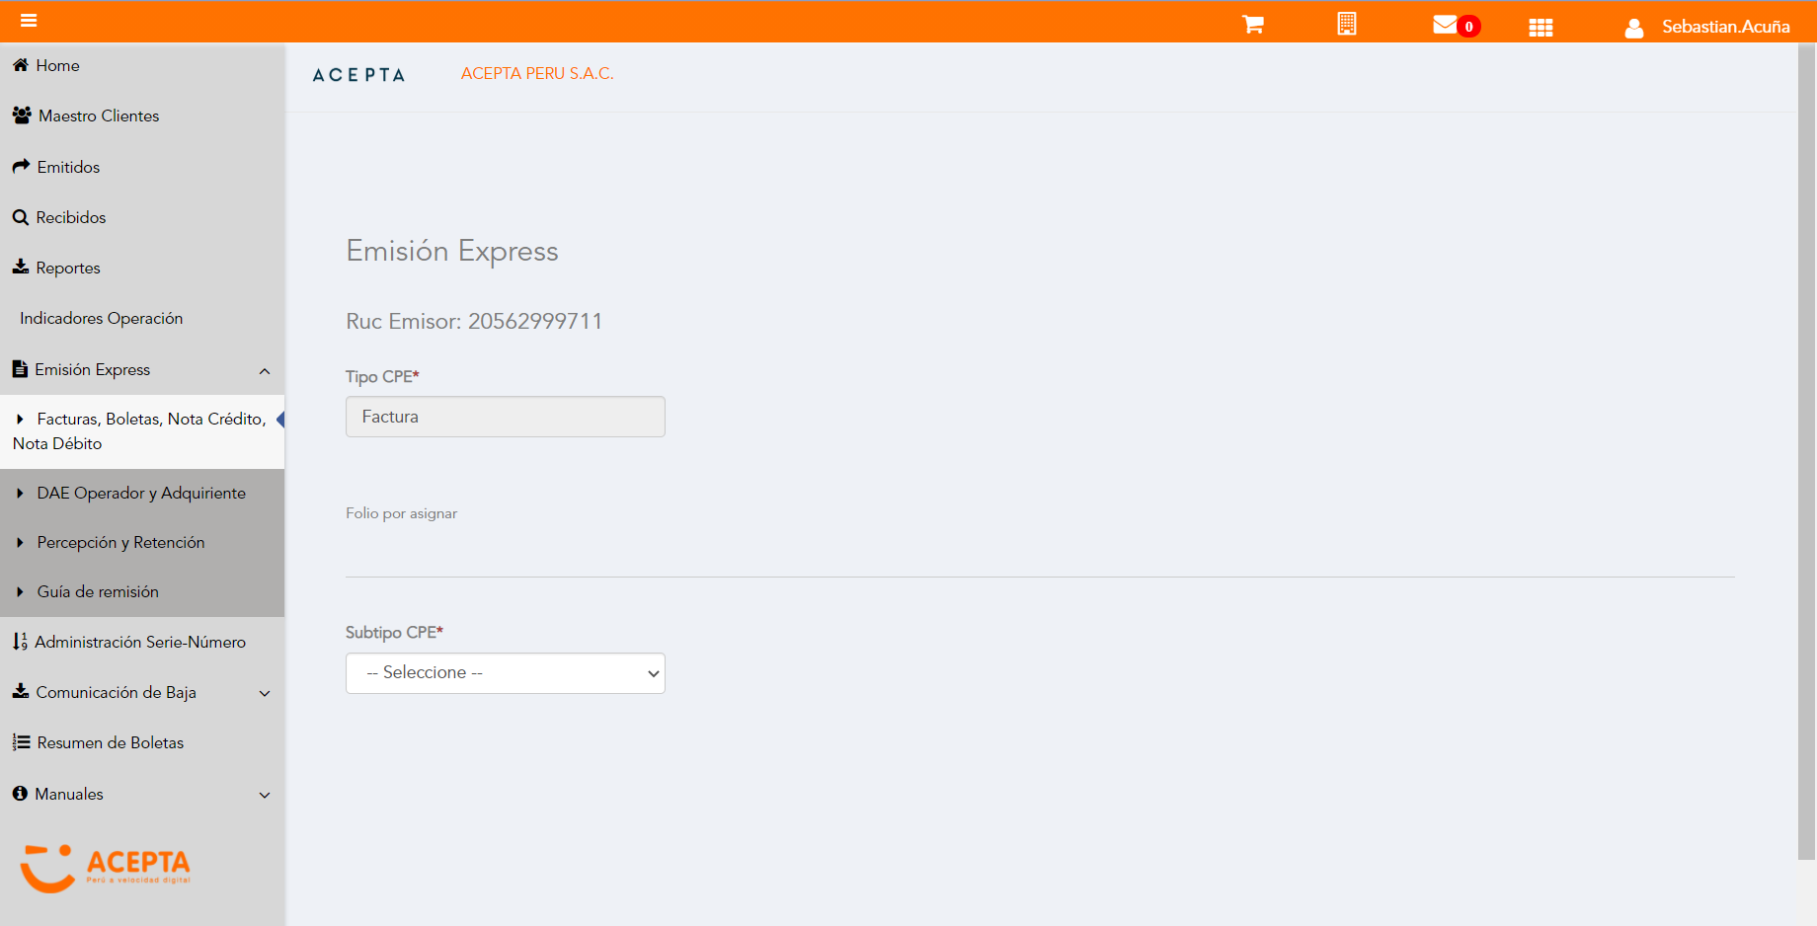

Selección Subtipo de CPE

Seleccion Tipo Cargo

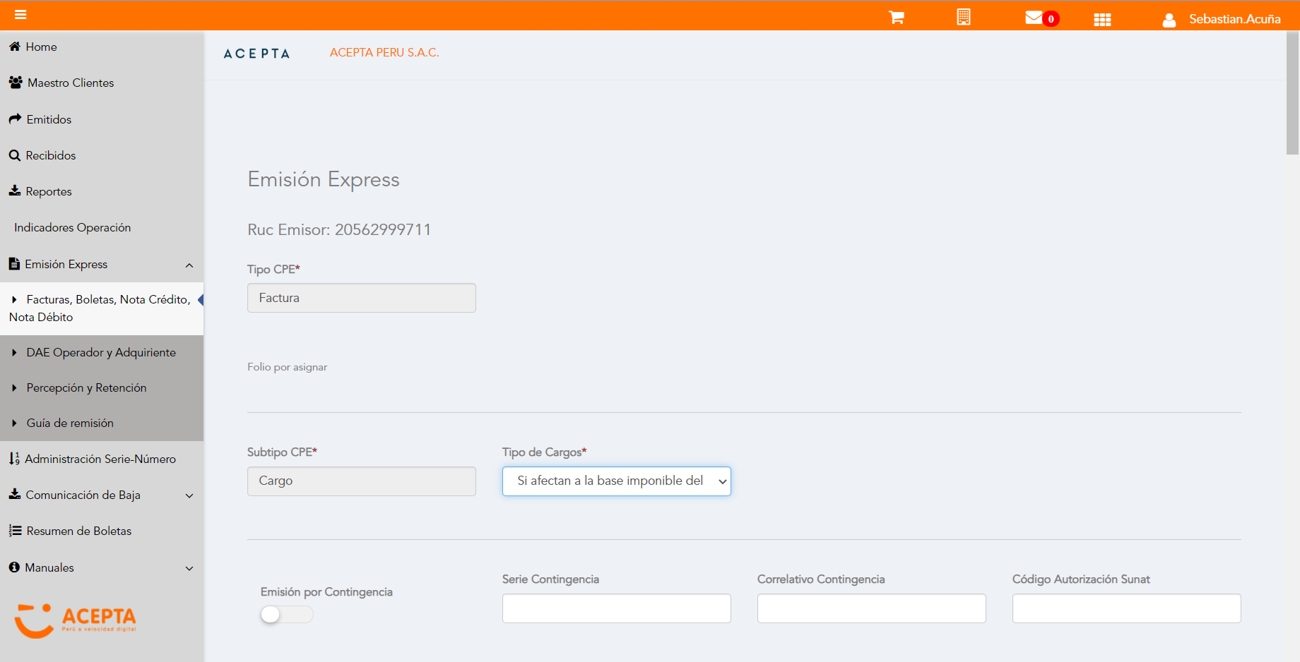

Se Agrega Fecha de Emisión

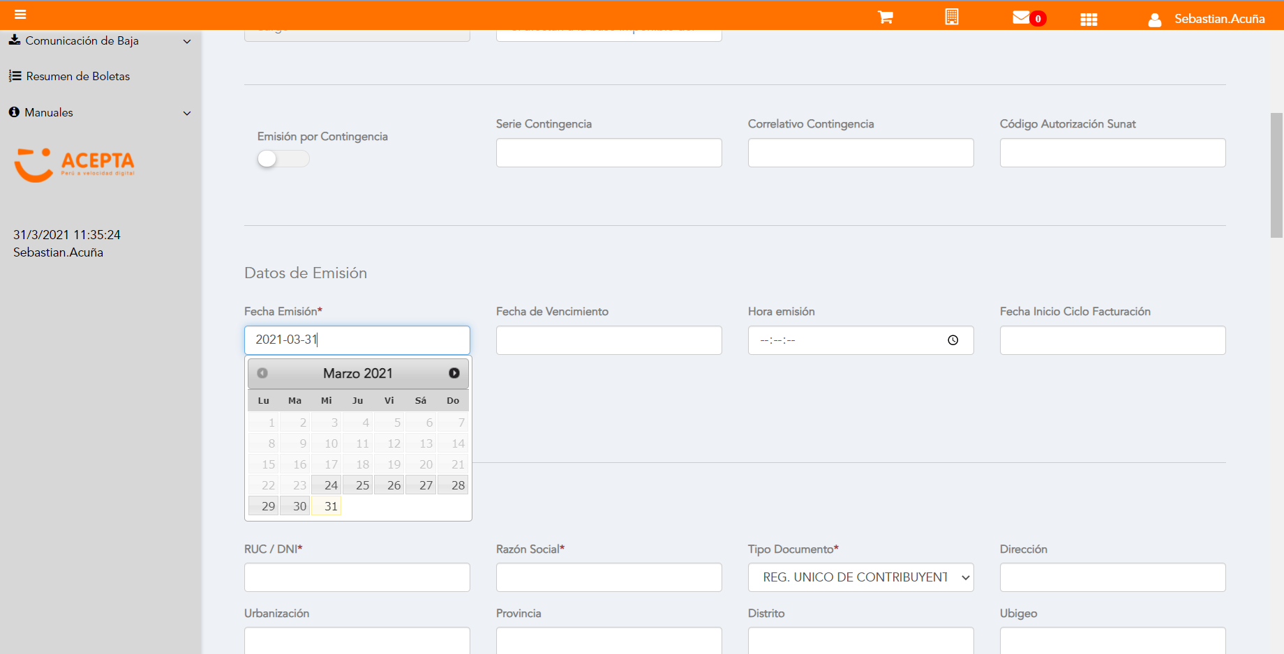

Datos de Receptor

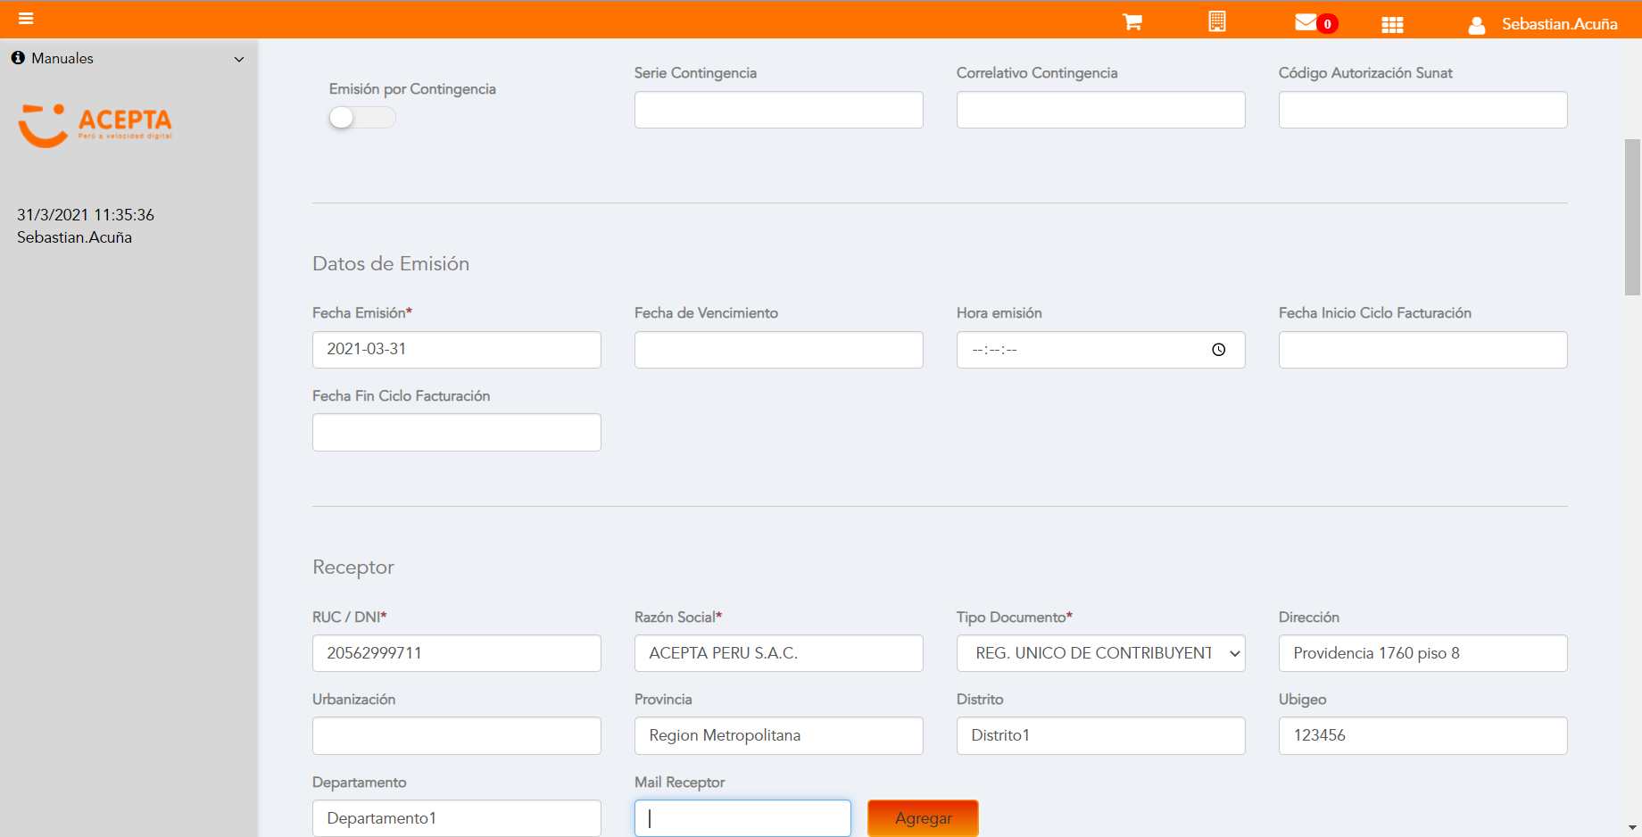

Producto NO Afecto

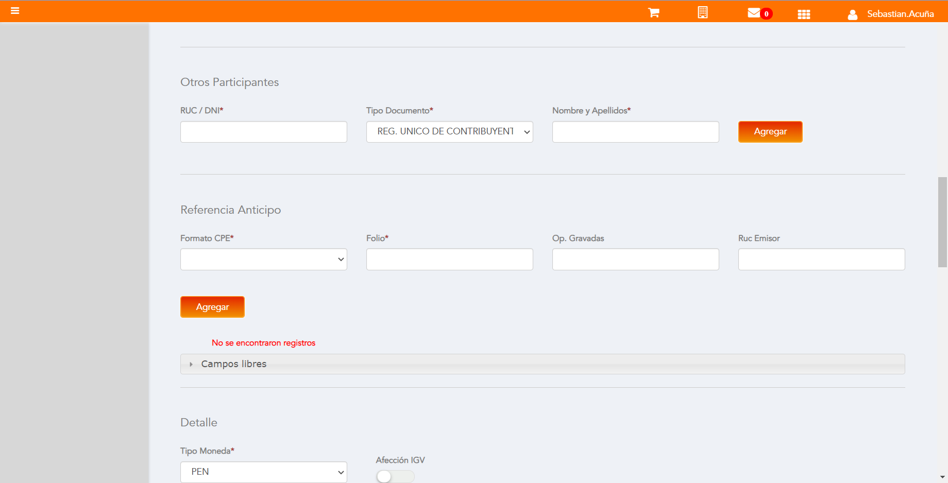

Cargo en Item

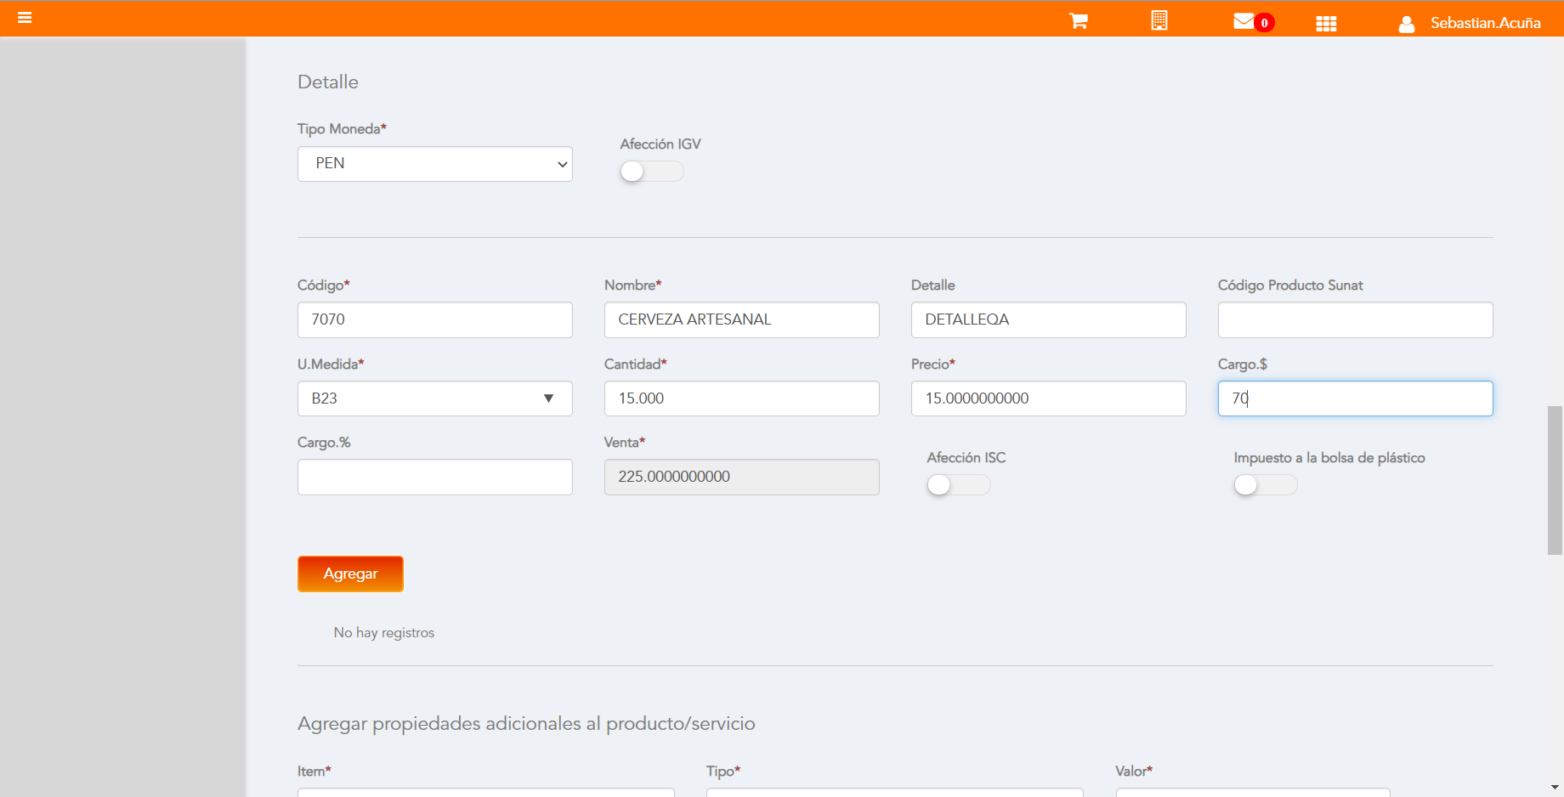

Se agrega Detalle de producto

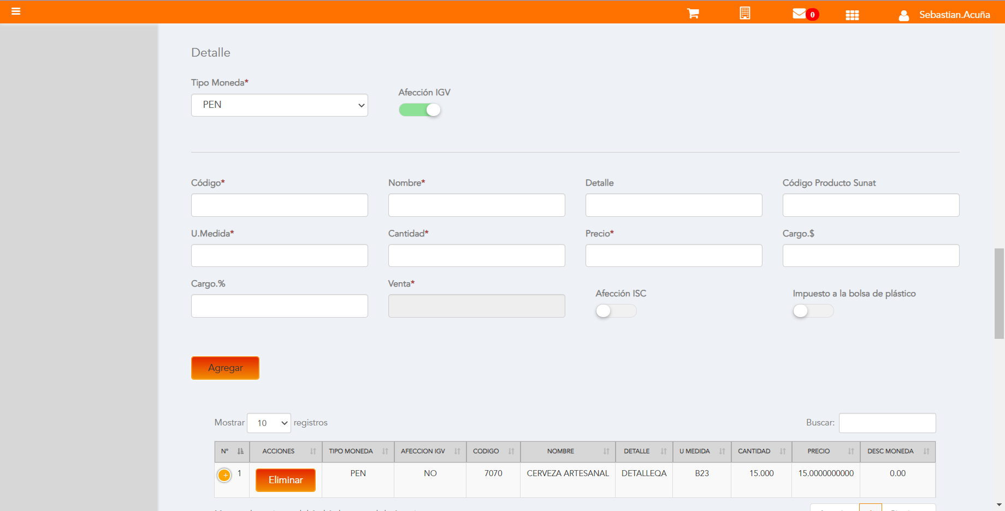

Click a botón Previsualizar

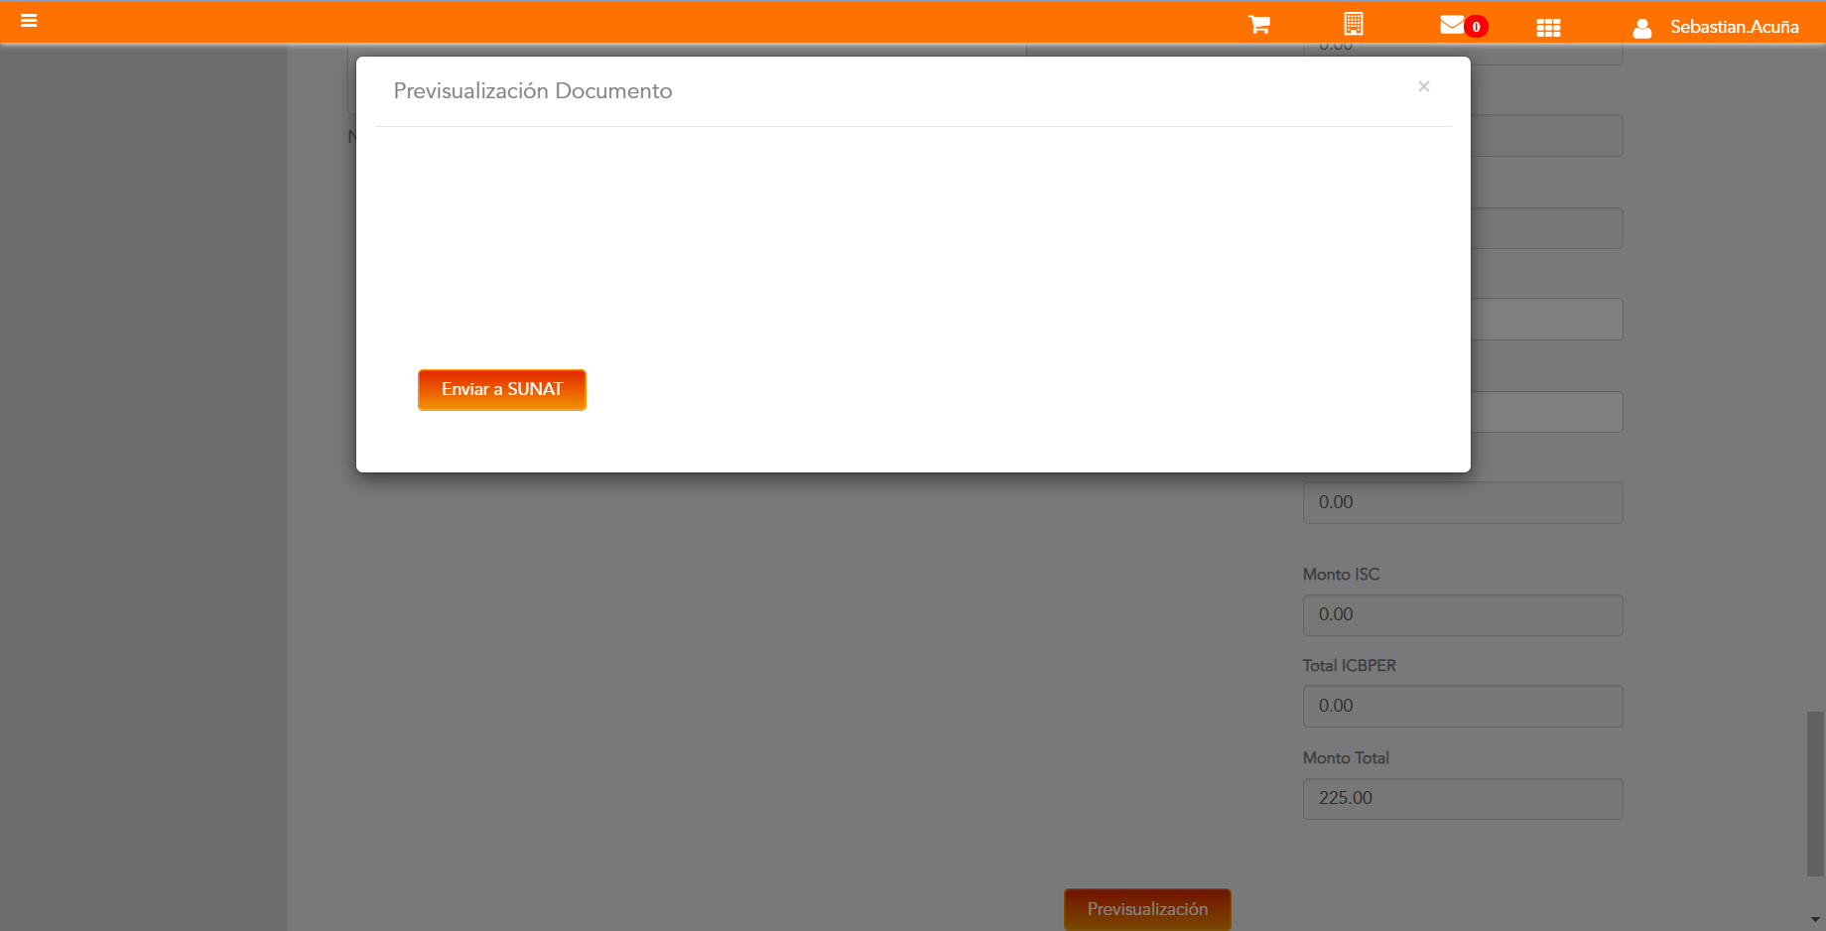

Click a botón Enviar a SUNAT

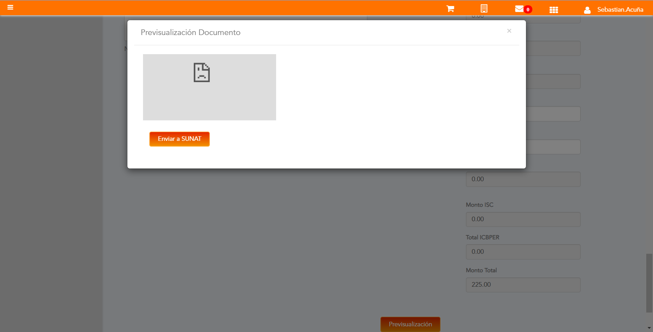

URL: http://qaacepta2103.acepta.pe/v01/63AE177B95A55D690E6D3AA612FD445F59E210D1?k=c188779f0b1360712e2ff898e9f186d4

Número de CPE: FHHH00000503

Traza de CPE

